

**Forskrift om velferd for**

**hunder i forbindelse med**

**avl**

**Mattilsynets forslag sendt til Landbruks**

**-**

**og**

**matdepartementet 9. juni 2023**

**NKKs**

**avlsrådskurs 2024**

**Nina Brogeland Laache, seksjonssjef og veterinær**

**Bjørnar Stavenes, seniorrådgiver og jurist**

28

. januar

2024



Særlige regler

om avl av

uorganiserte

hundetyper



G

runnleggende

krav til

dyreholdere,

oppdrettere og

veterinærer



Forskrift om all

avl av alle slags

hunder

**Forslaget i korte trekk**



Særlige

regler om avl

av

organiserte

hundetyper

«oppdrettere» = de som bestemmer at hunder

brukes i avl

grunnleggende kompetanse om avl og (egne)

hunder

helseundersøkelse hos veterinær

•

alle valper

•

voksne hunder før første gangs bruk i avl

forebygge tilfeldig, uønska eller ulovlig avl

flest mulig hunder med genetiske forutsetninger

for god velferd

**Krav til alle oppdrettere av hund (1)**

avls

-

og velferdsplan

bruke hunder som oppfyller vilkårene for avl

gi tisper og valper god velferd

registrering hos Mattilsynet (fra og med tredje

valpekull)

oppdretterjournal og dokumentasjon

**Krav til alle oppdrettere av hund (2)**

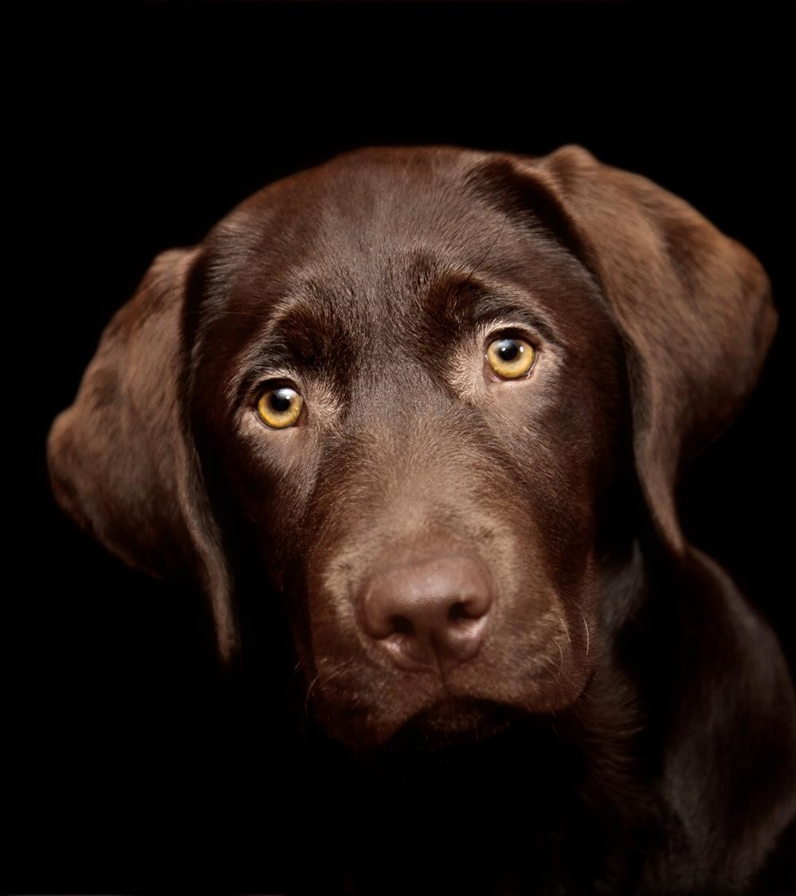

**Vilkår for at hunder skal kunne**

**brukes i avl**

•

ID

-

merka og registrert i eierregister

•

undersøkt av veterinær i løpet av

de siste 8 månedene

•

ikke fare for at avkommet arver

unødig belastende egenskaper

•

ikke i nær slekt

•

kan pare naturlig



**Særlige vilkår for**

**tisper**

•

ikke yngre enn 18 måneder

•

yngre enn 7 år

-

uten tidligere valpekull

•

yngre enn 9 år

-

med tidligere valpekull

•

minst 12 måneders pause mellom

valpekullene

•

maks 4 valpekull i løpet av livet

•

ikke fare for unødig belastning ved paring,

drektighet eller fødsel

•

tispas egen helsetilstand eller egenskaper

•

størrelsesforskjell mellom tispa og

hannhunden

•

evne til å føde naturlig

•

ikke insemineres uten god grunn



**sosialisering**

**av valpene**



**valpene**

**sammen med**

**tispa i minst 8**

**uker**



**særlige regler**

**om godt**

**levemiljø og**

**stell**

**Hold av tisper og valper**

•

registrere hunder hos en avlsorganisasjon

(

avlsregister

)

•

delta i og følge avlsprogram for

hundetypen

•

ha en viss kompetanse (kurs?)

•

oppfylle særlige vilkår for bruk av hunder

•

sørge for særskilte helseundersøkelser

•

dele helseopplysninger

**Krav til oppdrettere av organiserte hundetyper**

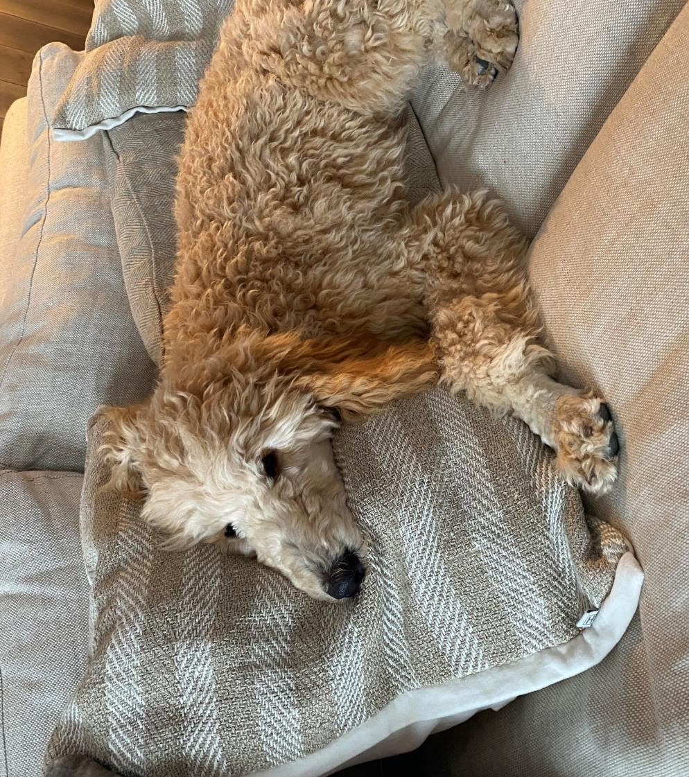

**Avlsprogram**



**Stamtavler**



**Avlsregister**

**Krav til avlsorganisasjoner og raseklubber**



•

sikre at oppdrettere overholder forskrifta

•

mer konkrete vilkår for bruk av hunder i

avl

•

krav til helseundersøkelsene

•

deling og bruk av helseopplysninger

•

innavlsgrad og avlsmål

•

oppnå og opprettholde avlsmål effektivt

•

håndheving overfor oppdretterne

**Organisasjonenes avlsprogram**

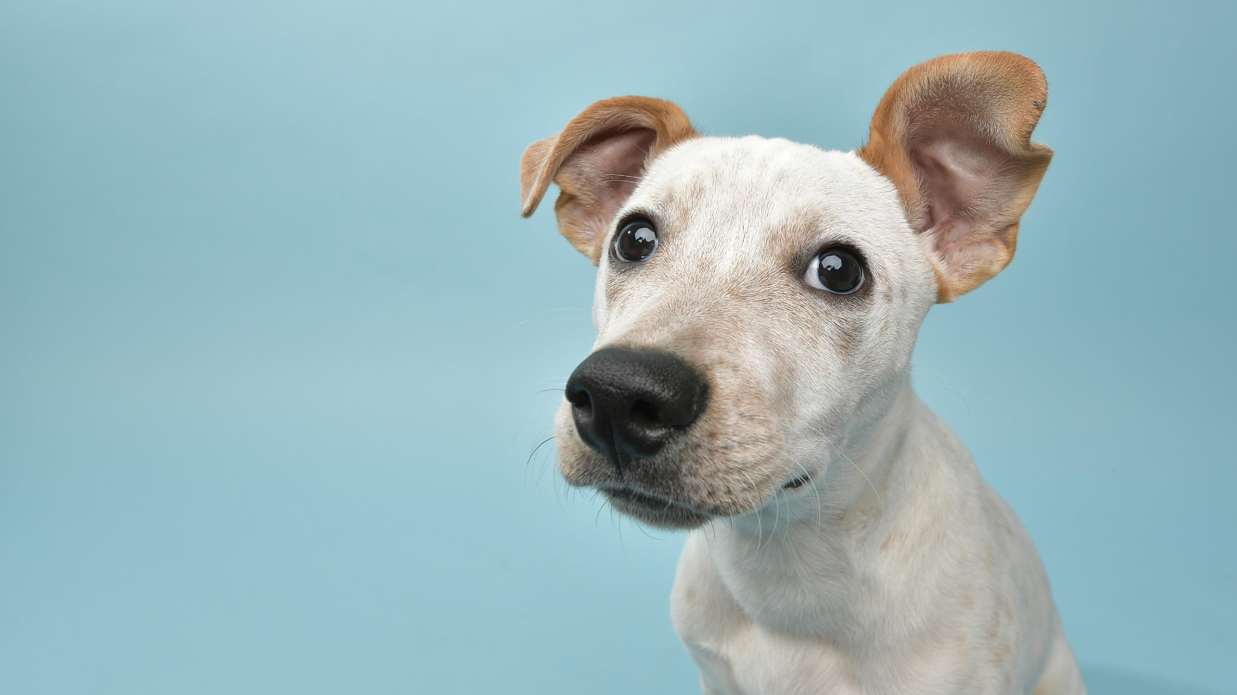

**Stamtavler**

**med all**

**tilgjengelig**

**slektsinfo**



**Avlsplan**

**med tilleggsrutiner**



**Oppdretter**

**-**

**journal**

**med**

**tilleggsinfo**

**Krav til oppdrettere av uorganiserte hundetyper**

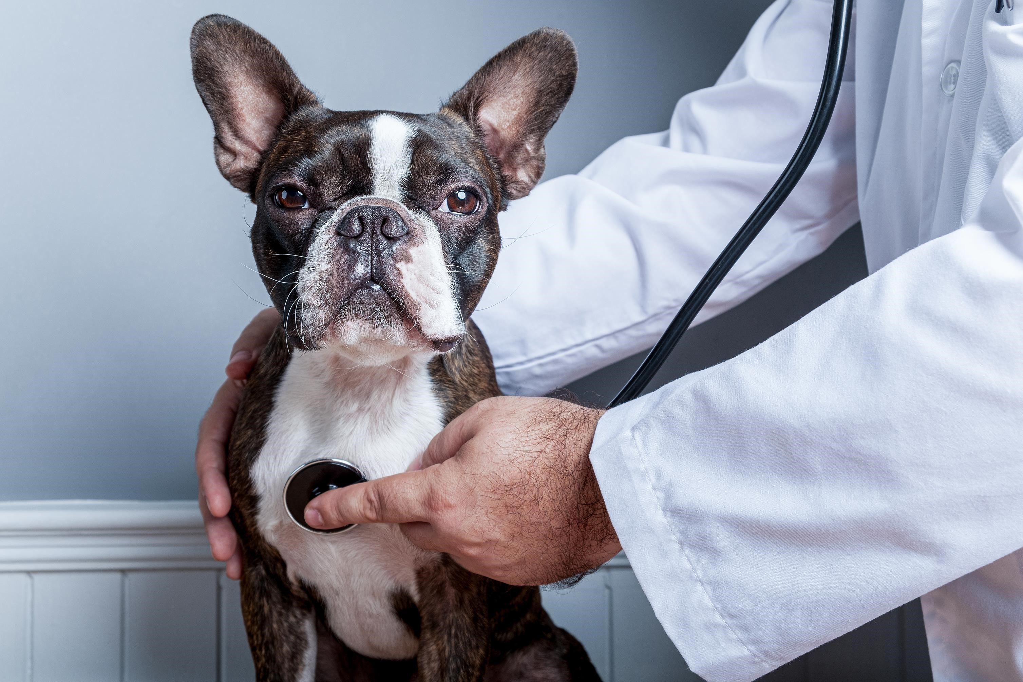

**Gi oppdrettere**

**helseattest med**

**nødvendige**

**opplysninger om**

**hunden**

**Krav til veterinærene**

**Ferdig forslag oversendt LMD**

**Forskrift på høring i 2024?**

**Forskrift fastsatt i 2025?**

**Forskrift i kraft 2026?**

**Veien videre**

**Hunderegelverk på gang**

**Forskrift**

**inngrep**

**avliving hund**

**og andre**

**selskapsdyr**

**Forskrift ID**

**-**

**merking og**

**registrering**

**hund**

**Forskrift avl av**

**hund**



**Forordning fra EU om**

**velferd og sporbarhet**

**for hunder og katter**

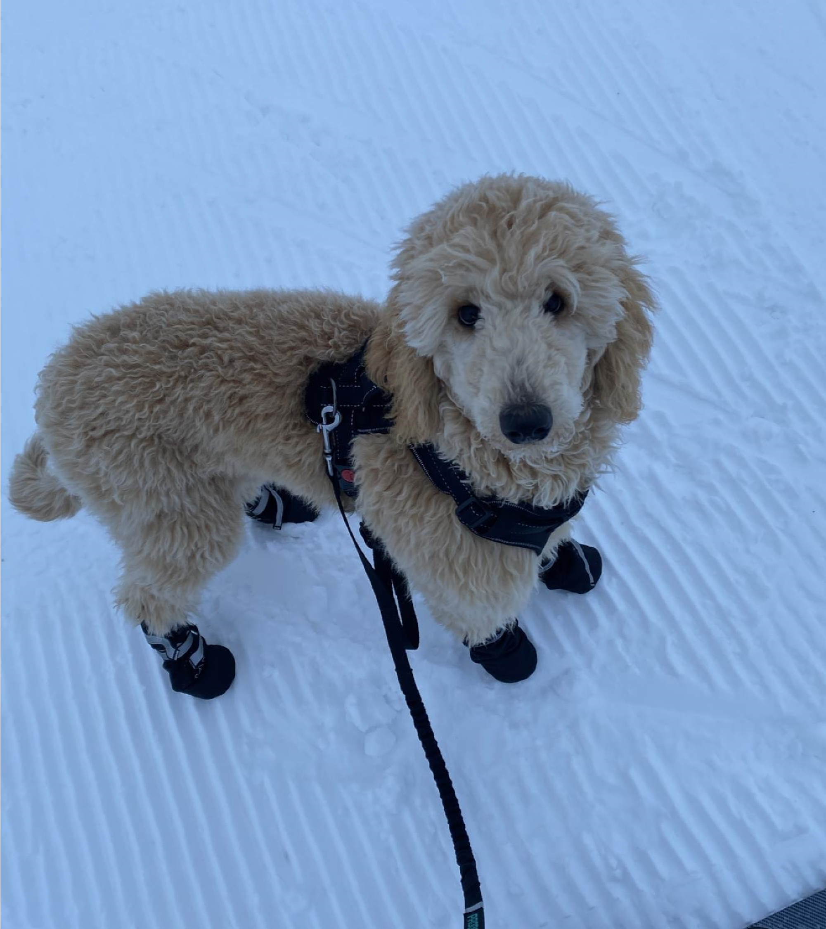

**Spørsmål?**